**ФЕДЕРАЛЬНОЕ ГОСУДАРСТВЕННОЕ АВТОНОМНОЕ ОБРАЗОВАТЕЛЬНОЕ УЧРЕЖДЕНИЕ ВЫСШЕГО ОБРАЗОВАНИЯ**

**«САНКТ-ПЕТЕРБУРГСКИЙ НАЦИОНАЛЬНЫЙ ИССЛЕДОВАТЕЛЬСКИЙ УНИВЕРСИТЕТ ИТМО»**

**Факультет безопасности информационных технологий**

**Дисциплина:**

«Инженерно-технические средства защиты информации»

**ОТЧЕТ ПО ЛАБОРАТОРНОЙ РАБОТЕ № 1**



**Выполнили:**

Семенова Ю.Д., студентка группы N34511

*_______________________*

(подпись)

Тетерина А.В., студентка группы N34511

*_______________________*

(подпись)

Лейман В.В., студент группы N34511

*_______________________*

(подпись)

**Проверил:**

Попов И.Ю., доцент факультета БИТ

*_______________________*

(отметка о выполнении)

*_______________________*

(подпись)

Санкт-Петербург

2023 г.

# **СОДЕРЖАНИЕ**

**СОДЕРЖАНИЕ 2**

**ВВЕДЕНИЕ 3**

**1 ИМПУЛЬСНЫЙ РЕФЛЕКТОМЕТР 4**

1.1 Теория 4

1.2 Практика 4

**2 МНОГОФУНКЦИОНАЛЬНЫЙ ПОИСКОВЫЙ ПРИБОР “ПИРАНЬЯ” ST031 9**

2.1. Назначение 9

2.2. Описание основных компонентов 9

2.3. Задачи 12

2.4. Режимы работы 14

**3 ДЕТЕКТОР НЕЛИНЕЙНЫХ ПЕРЕХОДОВ «NR-µ» 17**

3.1. Назначение 17

3.2. Принцип работы 17

3.3. Практическая работа 18

**ЗАКЛЮЧЕНИЕ 20**

# **ВВЕДЕНИЕ**

**Цель работы:** изучить работу инженерно-технических средств защиты информации

**Задачи:**

1. Изучить назначение и принцип работы импульсного рефлектометра

2. Изучить назначение и принцип работы многофункционального поискового прибора “Пиранья” ST 031

3. Изучить назначение и принцип работы измерителя спектра вторичных полей (детектор нелинейных переходов) “NR-µ”

# **1 ИМПУЛЬСНЫЙ РЕФЛЕКТОМЕТР**

## 1.1 Теория

Рефлектометрия - это общий термин, обозначающий использование отражения волн или импульсов от поверхностей и интерфейсов для обнаружения или характеристики объектов, иногда для обнаружения аномалий.

Импульсная рефлектометрия – это область измерительной техники, которая основывается на получении информации об измеряемой линии по анализу ее реакции на зондирующее (возмущающее) воздействие. Импульсная рефлектометрия применяется как для металлических кабелей всех типов, так и для волоконно-оптических кабелей связи.

Импульсный рефлектометр посылает в кабельную линию короткий электрический импульс. Приемник через равные промежутки времени захватывает сигнал с линии и отображает их на устройстве отображения прибора. Таким образом, на экране импульсного рефлектометра строится график, на котором по вертикальной оси отображается амплитуда отраженного сигнала, а по горизонтальной оси — время. Импульсный рефлектометр измеряет временную задержку между входным воздействием и отраженным сигналом. Зная скорость распространения электромагнитной волны в кабеле, можно перестроить график в осях: x - длина, y - амплитуда.

## 1.2 Практика

В данной лабораторной работе нам были представлены 4 провода, каждый провод мы изучили с помощью графика импульсного рефлектометра. С помощью этого графика, можно сделать выводы о том, что происходит с проводом, всё ли в порядке, или же кто-то его повредил или даже прослушивает трафик через него.

1.2.1 *Коричневый провод.* Первый график представляет собой два пика (Рисунок 1). Поставив одну метку на первый пик, а вторую метку на второй пик, можно увидеть длину. Она равна примерно 60 метров. Скорее всего это обрыв кабеля или же его конечная длина.

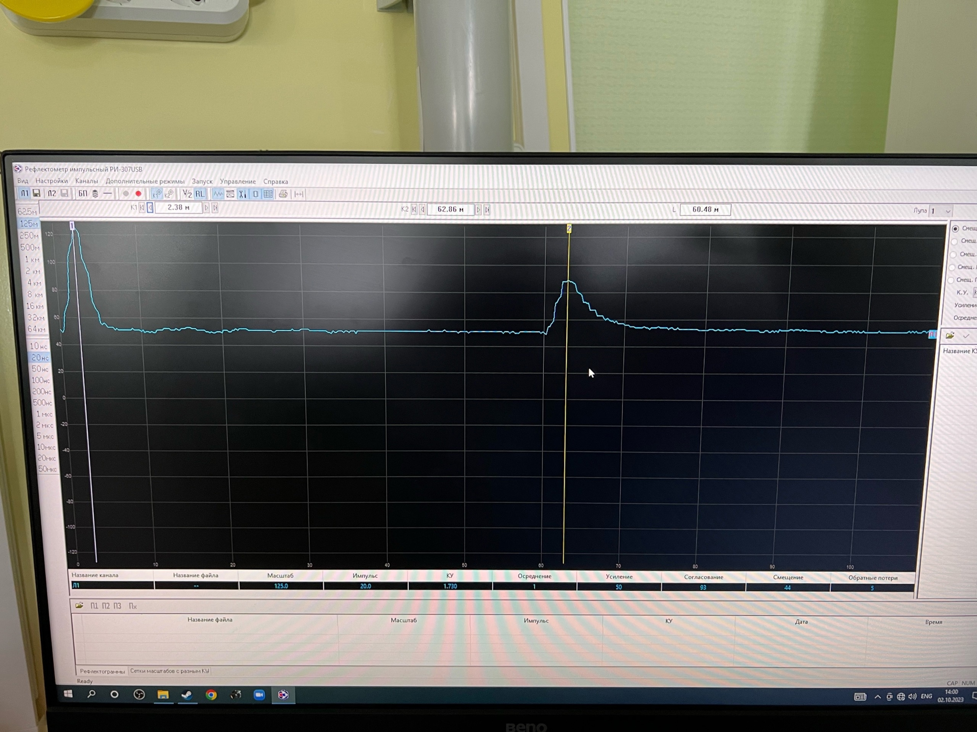

Рисунок 1 - график первого провода

1.2.2 *Оранжевый провод.* Второй график показывает нам похожий с первым рисунок, но пик направлен вниз (Рисунок 2). Это означает, что в кабеле присутствует короткое замыкание на отметке примерно 59 метров.

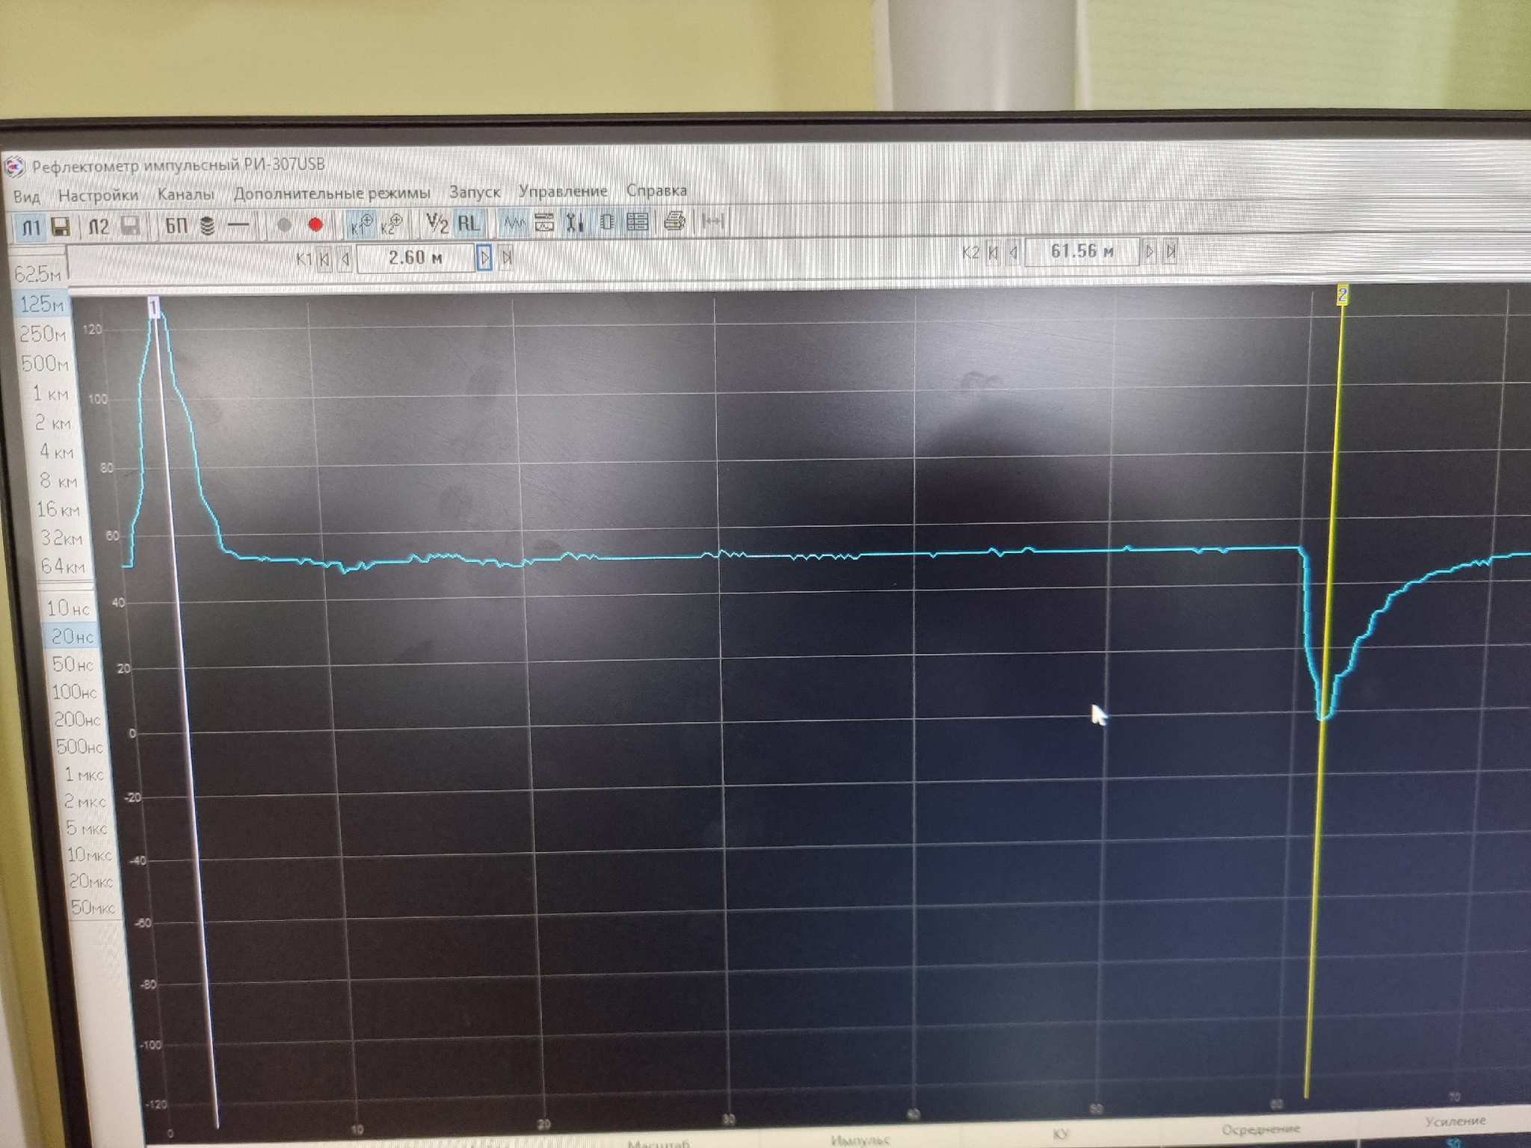

Рисунок 2 - график второго провода

1.2.3 *Синий провод.* График третьего провода представляет собой один единственный начальный пик (Рисунок 3). Это означает, что где-то провод соединен с резистором, что приводит к отсутствию отраженного сигнала.

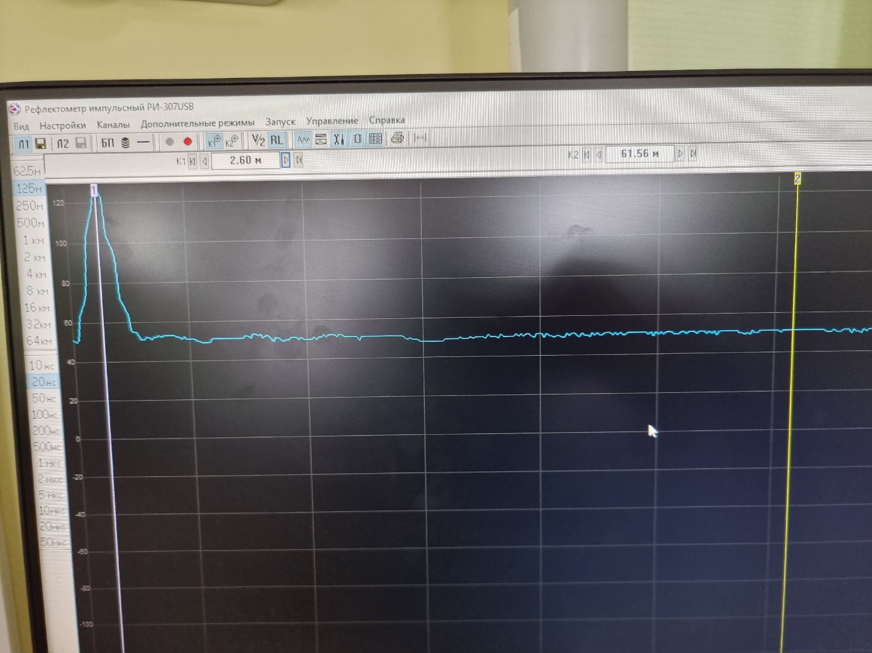

Рисунок 3 - график третьего провода

1.2.4 *Зелёный провод.* И последний график уже имеет несколько пиков. Начнём по порядку (Рисунок 4). Первый пик - место установки прослушки в проводе, второй пик - конец прослушивающего провода, соответственно, мы можем узнать длину этого провода. Она равна 7 метров. Третий пик - это длина нашего провода, а последний - результирующая сумма длин нашего и прослушивающего проводов.

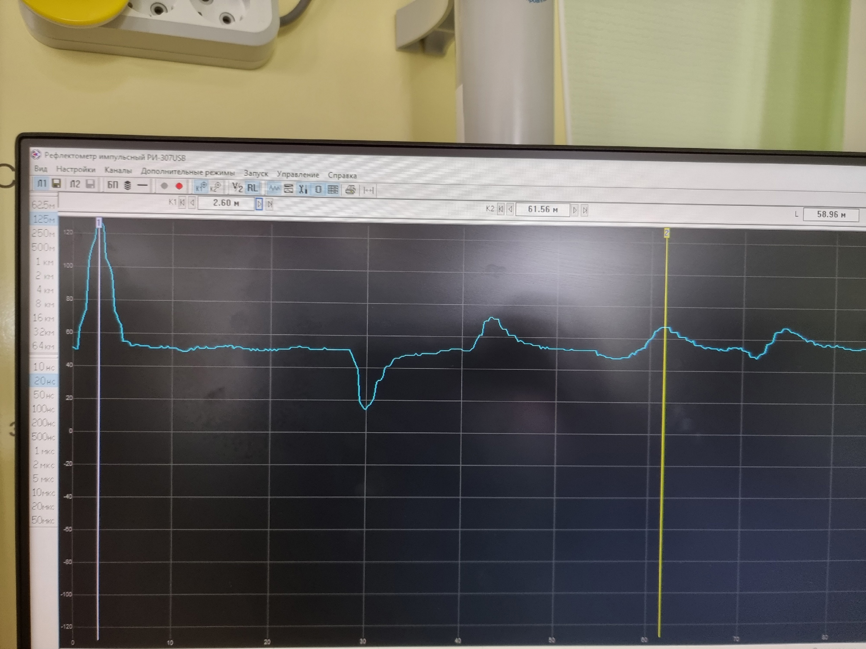

Рисунок 4 - график четвертого рисунка

# **2 МНОГОФУНКЦИОНАЛЬНЫЙ ПОИСКОВЫЙ ПРИБОР “ПИРАНЬЯ” ST031**

## 2.1. Назначение

Многофункциональный поисковый прибор ST031 предназначен для проведения мероприятий по обнаружению и локализации специальных технических средств (СТС) негласного получения информации, для выявления естественных и искусственно созданных каналов утечки информации, а также для контроля качества защиты информации.

ST 031М сохраняет работоспособность и соответствие параметров нормам технических условий при напряжении питания не ниже 4.8В, атмосферном давлении от 630 до 820 мм рт.

## 2.2. Описание основных компонентов

2.2.1. Основной блок управления обработки и индикации

Основная составная часть комплекта прибора ST 031, конструктивно выполненная в виде малогабаритного переносного моноблока (рисунок 5). На верхней поверхности блока расположены:

* графический индикатор;
* 16-ти кнопочная панель управления;
* выключатель питания («OFF POWER ON»);
* гнездо линейного выхода («LINE»);
* гнездо подключения головных телефонов («PHONE»).

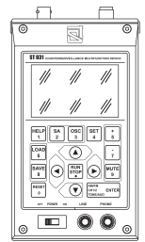

Рисунок 5 - основная часть блока

На передней поверхности основного блока (рисунок 6) размещены три разъема:

* разъем «RF ANT» служит для подключения телескопической (через переходник) либо высокочастотной антенны;
* к разъему «PROBES» подключаются все остальные преобразователи;
* разъем «OSС2» предназначен для обеспечения работы встроенных осциллографа и анализатора спектра в двухканальном режиме, а также для реализации возможности работы прибора в качестве обычных низкочастотных одноканальных осциллографа и анализатора спектра.

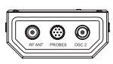

Рисунок 6 - Передняя час основного блока

На нижней поверхности основного блока (рисунок 7) размещены:

* встроенный громкоговоритель;
* крышка батарейного отсека (на внутренней стороне крышки батарейного отсека нанесен серийный номер данного комплекта прибора)

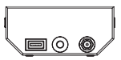

Рисунок 7 - Нижняя поверхность основного блока

На задней поверхности основного блока размещены:

* разъем для подключения блока питания;
* разъем для подключения сканирующего приемника или IBM PC-совместимого компьютера (только для модели ST 031P);
* резьбовое отверстие для подсоединения подставки основного блока.

На боковых стенках, в верхней части, размещены резьбовые отверстия для подсоединения наплечного ремня.

2.2.2. Высокочастотная антенна

Высокочувствительная антенна предназначена для работы в режиме высокочастотного детектора — частотомера. Подключается к разъему «RF ANT».

2.2.3. Адаптер сканирующего анализатора проводных линий

Представляет собой трансформаторный преобразователь напряжения с переключаемым коэффициентом трансформации. На передней панели адаптера расположены индикаторы наличия напряжения в линии и переключатель аттенюатора. Подключается к разъему «PROBES»

2.2.4. Дифференциальный адаптер проводных линий

Представляет собой чувствительный дифференциальный усилитель. Подключается к разъему «PROBES»

2.2.5.Магнитный датчик

Состоит из магнитной антенны и предварительного усилителя. Переключатель, расположенный на ручке датчика, обеспечивает работу в двух режимах: собственно магнитного датчика и градиентометра (дифференциальное включение магнитной антенны). Подключается к разъему «PROBES» через соединительный кабель.

2.2.6. Инфракрасный датчик

В состав датчика входит приемник инфракрасных излучений и предварительный усилитель. Подключается к разъему «PROBES» через соединительный кабель.

2.2.7. Акустический датчик

В состав датчика входит акустический преобразователь (микрофон) и предварительный усилитель. Подключается к разъему «PROBES».

2.2.8. Виброакустический датчик

Представляет собой чувствительный акселерометр с встроенным предварительным усилителем. Подключается к разъему «PROBES».

2.2.9. Описание контрольного устройства “Тест”

Контрольное устройство (КУ) предназначено для контроля работоспособности изделия ST 031 Использование КУ позволяет оценить работоспособность следующих режимов ST 031:

* высокочастотного детектора:частотомера;
* анализатора проводных линий;
* детектора низкочастотных магнитных полей;
* детектора инфракрасных излучений.

КУ представляет собой комплект имитаторов, собранных в одном корпусе с автономным питанием.

Имитатор для оценки работоспособности:

* высокочастотного детектора-частотомера представляет собой минирадиопередатчик с кварцевой стабилизацией частоты;
* анализатора проводных линий - генератор сигнала с заданной частотой;
* детектора низкочастотных магнитных полей - источник стабильного магнитного поля;
* детектора инфракрасных излучений — передатчик ИК:диапазона с заданной частотой поднесущей.

КУ позволяет оценить чувствительность тестируемого тракта, точность сопутствующих измерений (частотомера, синтезатора анализатора проводных линий), работоспособность детекторов, осциллографа, спектроанализатора и отображения результатов измерений.

## 2.3. Задачи

С использованием прибора ST031 возможно решение следующих контрольно-поисковых задач:

1. Обнаружение и определение местоположения радиоизлучающих СТС.

К таким средствам, прежде всего, относят:

* радиомикрофоны;
* телефонные радиоретрансляторы;
* радиостетоскопы;
* скрытые видеокамеры с радиоканалом передачи информации;
* технические средства систем пространственного высокочастотного облучения в радиодиапазоне;
* технические средства передачи изображения с монитора ПЭВМ по радиоканалу;
* радиомаяки систем слежения за перемещением объектов (людей, транспортных средств, грузов и т.п.);
* несанкционированно включенные радиостанции, радиотелефоны и телефоны с радиоудлинителем;
* технические средства обработки информации, работа которых сопровождается возникновением побочных электромагнитных излучений (элементы ПЭВМ, факсы, ксероксы, некоторые типы телефонных аппаратов и т.п.).

2. Обнаружение и определение местоположения СТС, работающих с излучением в инфракрасном диапазоне.

К таким средствам, в первую очередь, относят:

* СТС с передачей информации в инфракрасном диапазоне частот;
* технические средства систем пространственного облучения в инфракрасном диапазоне.

3. Обнаружение и определение местоположения СТС, использующих для передачи информации проводные линии различного предназначения.

Такими средствами могут быть:

* СТС, использующие для передачи перехваченной информации силовые линии сети переменного тока;
* СТС, использующие для передачи перехваченной информации абонентские телефонные линии, линии систем пожарной и охранной сигнализации.

4. Обнаружение и определение местоположения источников электромагнитных полей с преобладанием (наличием) магнитной составляющей поля, а также исследование технических средств, обрабатывающих речевую информацию.

К числу таких источников и технических средств принято относить:

* динамические излучатели акустических систем;
* выходные трансформаторы усилителей звуковой частоты;
* электродвигатели магнитофонов и диктофонов.

5. Выявление наиболее уязвимых мест, с точки зрения возникновения виброакустических каналов утечки информации, и оценка эффективности систем виброакустической защиты помещений.

6. Выявление наиболее уязвимых мест, с точки зрения возникновения каналов утечки акустической информации, и оценка эффективности звукоизоляции помещений.

## 2.4. Режимы работы

2.4.1. Режим высокочастотного детектора-частотомера

В этом режиме прибор обеспечивает прием радиосигналов в диапазоне от 30 до 2500 МГц, их детектирование, и вывод для слухового контроля и анализа в виде чередующихся тональных посылок (щелчков), либо в виде фонограмм при их прослушивании, как на встроенный громкоговоритель, так и на наушники.

2.4.2. Режим сканирующего анализатора проводных линий

В этом режиме прибор обеспечивает прием и отображение параметров сигналов в проводных линиях различного предназначения (электрической сети, телефонной сети, вычислительных сетей, пожарной и охранной сигнализации и т п.) как обесточенных, так и находящихся под напряжением (постоянным или переменным) до 600 В. Подключение прибора ST 031 к анализируемой линии производится через адаптер сканирующего анализатора проводных линий с использованием специальных насадок. Прием сигналов осуществляется путем автоматического или ручного сканирования в частотном диапазоне 0,01–15 МГц. Шаг перестройки фиксированный и составляет 5 кГц или 1 кГц при автоматическом и ручном сканировании соответственно.

2.4.3. Режим детектора инфракрасного излучения

В этом режиме прибор обеспечивает приём излучений источников инфракрасного диапазона. Производится их детектирование и вывод для слухового контроля и анализа. Прослушивание обеспечивается как на встроенный громкоговоритель, так и на головные телефоны. В каждый момент времени на фоне реальной помеховой обстановки принимается и детектируется наиболее мощный из всех сигналов в рабочем диапазоне.

2.4.4. Режим детектора низкочастотных магнитных полей

В этом режиме прибор обеспечивает приём и отображение параметров сигналов от источников низкочастотных электромагнитных полей с преобладающей магнитной составляющей поля в диапазоне от 300 до 5000 Гц.

Классификация сигналов и их источников осуществляется на основе анализа выводимой на экран осциллограммы и прослушиванием с использованием встроенного громкоговорителя или головных телефонов.

2.4.5. Режим виброакустического преобразования

В этом режиме прибор обеспечивает приём от внешнего виброакустического датчика и отображение параметров низкочастотных сигналов в диапазоне от 300 до 6000 Гц.

Оценка состояния защиты осуществляется на основе анализа выводимой на экран осциллограммы или спектрограммы и прослушивании принятого низкочастотного сигнала. Для этого используется либо встроенный громкоговоритель, либо головные телефоны.

2.4.6. Режим акустического преобразования

В этом режиме прибор обеспечивает приём на акустический датчик (выносной микрофон) и отображение параметров акустических сигналов в диапазоне от 300 до 6000 Гц.

Оценка состояния звукоизоляции помещений и выявление возможных каналов утечки информации осуществляются на основе анализа выводимой на экран осциллограммы или спектрограммы и прослушивании акустического сигнала. Для этого используется либо встроенный громкоговоритель, либо головные телефоны

2.4.7. Режим дифференциального низкочастотного усилителя

В этом режиме прибор обеспечивает прием и отображение параметров сигнала в проводных линиях с напряжением до 100 В, в диапазоне звуковых частот (300–6000 Гц). В этом режиме возможно обнаружение:

1. микрофонов, как активных ток и пассивных (не имеющих предварительного усилителя);
2. «микрофонного эффекта» от средств оргтехники, бытовой РЭА, охраннопожарной сигнализации и т. п. в исследуемой линии.

# **3 ДЕТЕКТОР НЕЛИНЕЙНЫХ ПЕРЕХОДОВ «NR-µ»**

## 3.1. Назначение

Сверхпортативный обнаружитель полупроводниковых элементов (в дальнейшем обнаружитель) предназначен для поиска и обнаружения электронных устройств, находящихся как в активном, так и в выключенном состоянии. Наличие режима автоматического регулирования выходной мощности существенно облегчает работу оператора. Обнаружитель может индицировать на светодиодном табло одновременно уровни сигналов второй и третьей гармоник. Кроме того, уровень второй или третьей гармоники попеременно можно оценивать на слух по частоте следования щелчков, воспроизводимых через встроенный громкоговоритель или наушники, подключенные к миниатюрному приемному устройству.

## 3.2. Принцип работы

Работа обнаружителя основана на свойстве полупроводниковых элементов переизлучать вторую и третью гармоники при облучении их зондирующим СВЧ сигналом. Максимальный отклик от полупроводниковых элементов искусственного происхождения наблюдается на второй гармонике зондирующего сигнала. А при облучении окисных пленок естественного происхождения, максимум отклика приходится на третью гармонику зондирующего сигнала. Обнаружитель позволяет проводить анализ откликов облучаемых объектов как по второй, так и по третьей гармоникам зондирующего сигнала, что дает возможность надежно идентифицировать электронные устройства и естественные окисные полупроводники. Обнаружитель автоматически находит наилучший частотный канал приема, свободный от помех, что позволяет работать с прибором даже в сложной электромагнитной обстановке. Алгоритм перестройки частоты, используемый в обнаружителе, автоматически выбирает частоту зондирующего сигнала с минимальным уровнем помех приема 2-й гармоники.

## 3.3. Практическая работа

Проведем исследование содержимого контейнеров с использованием нелинейного локатора (Рисунок 8). Для начала исследования нам необходимо было выбрать место, исключающее подвальные помещения, так как проводка в них даёт искажение сигнала. Исследуемый материал определяется по второй и третьей гармоникам следующим образом:

Если вторая гармоника больше третьей гармоники, то то содержимое контейнера считается проводником. Это связано с тем, что проводники обычно обладают нелинейными характеристиками, которые проявляются в виде более высоких гармоник при воздействии на них внешних сигналов.

Если вторая и третья гармоники равны, то содержимое контейнера считается проводом. Это может быть связано с тем, что проводы обычно имеют почти линейные характеристики, и нелинейные эффекты практически отсутствуют.

Если вторая гармоника меньше третьей гармоники, то содержимое контейнера считается природным материалом. Это может включать в себя различные виды неметаллических материалов, таких как дерево, пластик, камень и другие, которые не проявляют ярко выраженных нелинейных эффектов.

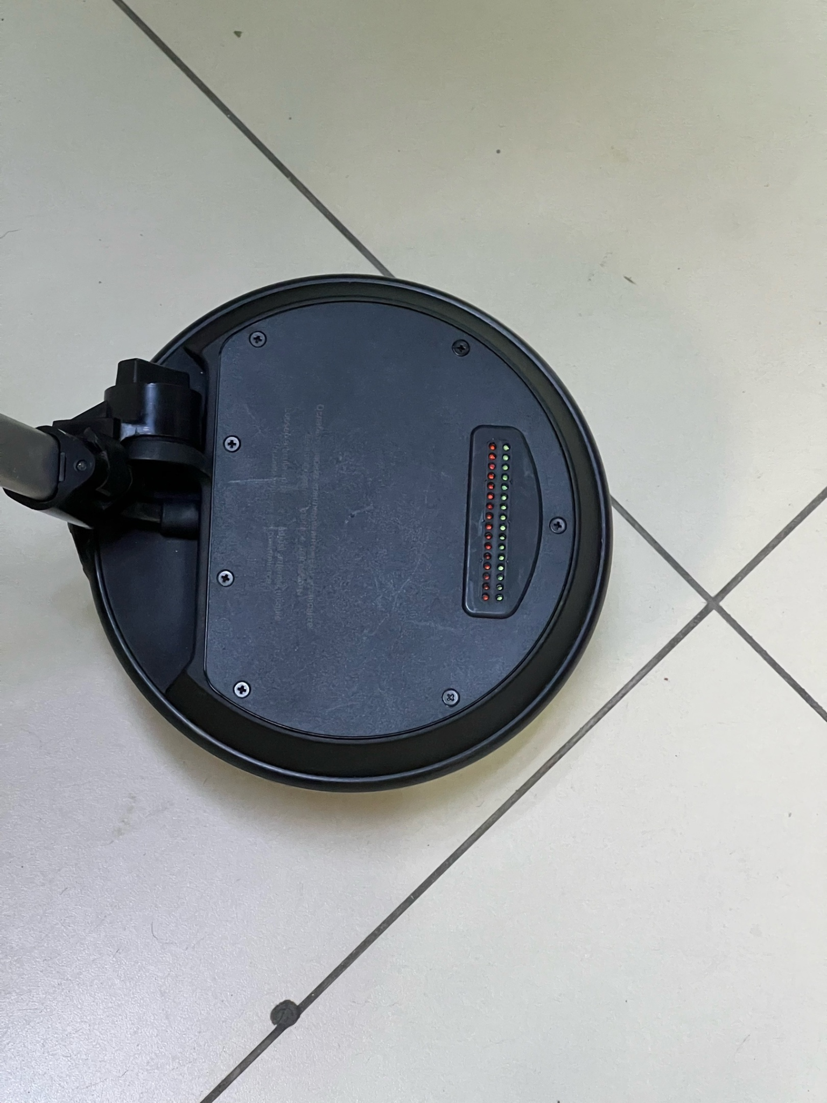

Рисунок 8 – вид нелинейного локатора

В нашей работе мы исследовали 5 коробок, которые были наполнены различными группами материалов: проводники (транзисторы), природные материалы (скрепки), провода.

В результате пяти экспериментов мы выяснили, что в 1 и 4 коробке скрепки, так как было явно видно преобладание 3 гармоники над второй (загорались только зелёные лампочки), 2 коробка ни на что не реагировала, значит это провода (не было преобладаний гармоник), 3 и 5 коробки содержали в себе транзисторы, так как локатор улавливал только 2 гармонику. Данные приведены в таблице 1.

Таблица 1 – Соответствие коробок содержимому

| **№ коробки** | 1 | 2 | 3 | 4 | 5 |
| --- | --- | --- | --- | --- | --- |
| **Материал** | скрепки | провода | полупроводник | скрепки | полупроводник |

# **ЗАКЛЮЧЕНИЕ**

В результате проведенной лабораторной работы мы изучили назначение и принцип работы детектора нелинейных переходов «NR-µ», используя его для выявления содержимого коробок. После настройки прибора мы наводили его на объекты и оценивали состояние 2-й и 3-й гармоник для оценки содержимого. По результатам этого опыта нами было сформулировано предполагаемое содержимое коробок.

Также в проведенной лабораторной работе мы изучили и применили на практике импульсный рефлектометр. При подключении его в сеть нами были получены графики, по которым можно судить о сети: наличие или отсутствие КЗ подключенных проводов, их разрыв, длина.

В работе был изучен многофункциональный поисковый прибора «Пиранья» ST 031, с помощью которого после настройки и применения в рабочей аудитории нами было найдено СТС.